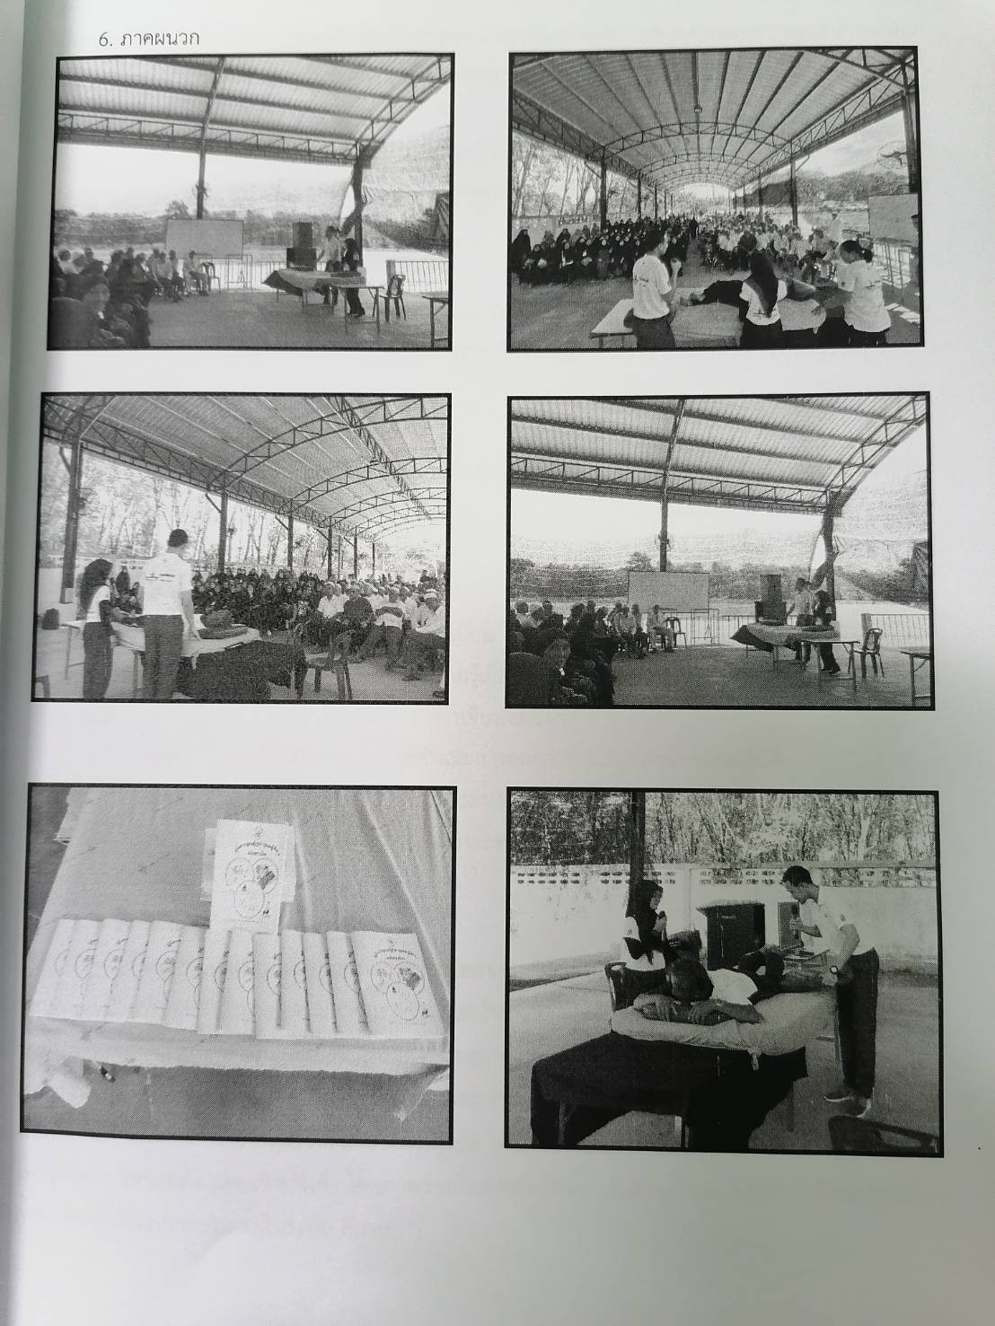
กิจกรรมที่ ๒ กิจกรรมให้ความรู้การทำงานกายภาพบำบัดในผู้ป่วยโรคหลอดเลือดสมอง

